梁平区社会信用体系建设联席会议办公室

梁平信用办发〔2022〕4号

梁平区社会信用体系建设联席会议办公室
关于转发《重庆市发展和改革委员会关于印发<重庆市公共信用信息服务工作规范>》的通知

各乡镇人民政府（街道办事处），区政府有关部门（单位）:
现将重庆市发展和改革委员会关于印发《重庆市公共信用信息服务工作规范》转发给你们，请认真贯彻落实。

梁平区社会信用体系建设联席会议办公室
重庆市梁平区发展和改革委员会（代章）
2022年7月6日

重庆市公共信用信息服务工作规范

第一章 总则
第一条 为规范公共信用信息服务范围、方式，丰富信用主体信用信息维度，提升守信自律意识，依法保障信用主体权益，根据《重庆市社会信用条例》，制定本规范。
第二条 市公共信用服务机构（即市信用中心）依托市公共信用信息平台，向自然人、法人和其他非法人组织等信用主体提供公共信用信息查询、自愿填报、异议处理和信用修复等服务工作，适用本规范。
各区县人民政府确定的公共信用服务机构对外提供公共信用信息服务，参照本规范执行。
第三条 市信用中心秉持公平、客观、及时、审慎的原则，依法依规为信用主体提供公共信用信息服务。
市信用中心及其工作人员应当采取必要措施，避免公共信用信息被篡改、虚构、泄露、窃取、隐匿、违规删除或非法买卖。
第四条 进一步丰富信用信息应用场景，开发创新信用产品。鼓励自然人、法人和其他非法人组织在就业创业、市场交易、企业管理、行业自律、融资信贷等社会活动中依法依规查询、使用公共信用信息。

第二章 查询服务
第五条 市信用中心通过依法公开、依职权查询、信用主体实名认证查询、授权查询等方式向社会提供公共信用信息查询服务。
依法公开是指依照法律、法规和规章规定无需信用主体授权即可主动公开；依职权查询是指公共信用信息提供单位根据履行职责的需要可以查询相关联的公共信用信息；信用主体实名认证查询是指信用主体通过实名认证后查询自身的信用信息；授权查询是指经信用主体授权进行查询并按照约定用途使用公共信用信息。
第六条 信用主体可以通过“信用中国（重庆）”网站、“信用重庆”微信公众号、“信易贷·渝惠融”移动客户端和微信小程序等互联网渠道，以及市公共信用服务便民窗口查询公共信用信息。
第七条 通过互联网查询的，信用主体无需认证即可查询自身或他人依法主动公开的公共信用信息；经身份认证和主体识别的信用主体，可以查询自身非公开的公共信用信息；入驻“信易贷·渝惠融”平台的金融机构经信用主体在平台认证授权后，可按约定用途查询、使用该主体的信用信息。
第八条 通过市公共信用服务便民窗口查询的，自然人查询本人公共信用信息，应当出具本人有效证件及复印件；法人和其他非法人组织查询自身公共信用信息，应当由其代理人出具以下材料：
（一）法人和其他非法人组织的统一社会信用代码证并加盖公章（无统一社会信用代码证的，提供加盖公章的营业执照）；
（二）法人和其他非法人组织对代理人出具的授权委托书；
（三）代理人居民身份证；
（四）其它相关材料。

第三章 自愿填报服务
第九条 市信用中心应当在“信用中国（重庆）”网站、“信用重庆”微信公众号、“信易贷·渝惠融”移动客户端和微信小程序等互联网渠道设置用户注册和信息自愿填报入口，实现信息统一填报、上传、维护、选择是否公开、标注信息来源等功能。
第十条 鼓励市场主体通过自愿填报方式提供自身信用信息，丰富信用维度，提升信用水平。
自愿填报的信用信息，包括但不限于纳税、社会保险费和住房公积金缴纳、水电煤气、知识产权、合同履约，以及信用主体财务情况、经营业绩等信息。
第十一条 自愿填报的信息是信用主体信用信息的组成部分，纳入对应主体信用档案统一管理，并将相关信息来源注明为“自愿填报”。
第十二条 信用主体填报前应仔细阅读自愿填报须知，了解自身权利和义务，知晓信用信息使用范围和相关影响。在完成阅读并按照要求作出信用承诺后，方可进行自愿填报。
第十三条 信用主体应当按照自愿填报须知、流程说明和填报模板准确填写对应信息，并对信息的合法性、完整性、真实性负责。
信用主体恶意弄虚作假的，按照信用承诺约定内容，将相关失信情况纳入该主体信用档案。
第十四条 对经查实的虚假填报信息，市信用中心应当及时删除。

第四章 异议处理及信用修复
第十五条 信用主体认为自身公共信用信息存在错误、遗漏、超过法定期限仍能查询的，可以通过“信用中国（重庆）”网站和市公共信用服务便民窗口提出异议申请，并提供相关依据和理由。
第十六条 市信用中心应当在收到异议申请一个工作日内作出如下处理：
（一）受理异议申请当日，对相关信息作出异议标注；
（二）属于市信用中心更正范围的，应当在收到异议申请之日起三个工作日内核实、处理完毕，同时取消相关异议标注；
（三）属于公共信用信息提供单位处理权限范围的，应当在收到异议申请之日起二个工作日内，通过该信息原提供渠道转交对应公共信用信息提供单位办理；公共信用信息提供单位应当在收到异议申请之日起三个工作日内核实、处理完毕，并将结果告知市信用中心；市信用中心在收到处理结果当日，及时处理该信息并取消相关异议标注。
（四）市信用中心应当在收到异议申请之日起五个工作日内将处理结果书面告知异议申请人。
信用主体对异议处理结果不服的，可以向市发展改革委申请复核。市发展改革委应当自受理复核申请之日起三个工作日内处理完毕。
第十七条 信用主体向市公共信用服务便民窗口提出异议申请的，应当填写相关依据和理由，并提交相应材料。
自然人提出异议申请的，应当出具本人有效证件及复印件；法人和其他非法人组织提出异议申请的，应当由其代理人出具以下材料：
（一）法人和其他非法人组织的统一社会信用代码证并加盖公章（无统一社会信用代码证的，提供加盖公章的营业执照）；
（二）法人和其他非法人组织对代理人出具的授权委托书；
（三）代理人居民身份证；
（四）异议处理申请表、相关依据及其他佐证材料。
第十八条 对以同一理由重复提出异议的或公共信用信息提供单位已有明确处理结果的，市信用中心不予受理。
第十九条 异议处理期间，不影响异议信息的公开。
异议、符合需要检验、检测、鉴定或者专家评审的，所用时间不计入异议、复核申请的处理时间。
第二十条 市信用中心应及时整理异议处理资料并做好归档保管工作。异议处理档案资料包括授权委托书原件、身份证明材料及其它相关材料。异议处理档案资料应专人负责保管，未经许可不得擅自查阅、复制。异议处理档案资料保管期限为5年，超过5年的档案，由市信用中心统一封存。
法律、法规另有规定的，从其规定。
第二十一条 信用主体依法纠正失信行为、消除不利影响的，可以向公共信用信息提供单位或“信用中国”网站提出修复申请。
具体信用修复要求和流程，按《“信用中国”网站行政处罚信息信用修复指南》和各部委关于严重失信主体名单修复的部门规章规定执行。
第二十二条 经修复的信用信息，市信用中心在二个工作日内将相关信息进行屏蔽处理，不再对外公示。

第五章 附则
第二十三条 市信用中心违反本规范开展公共信用信息查询和应用的，依据《重庆市社会信用条例》第五十四条进行处罚。
第二十四条 本规范自发布之日起生效。

公共信用信息查询服务流程图

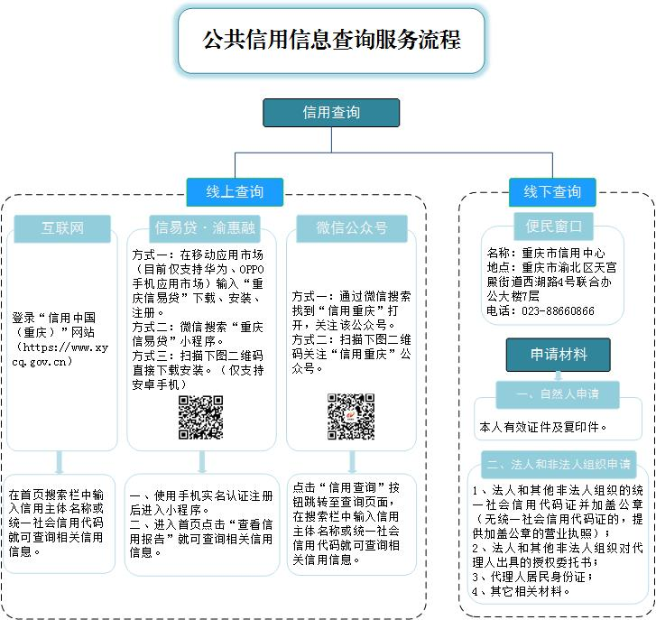

自愿填报服务流程图

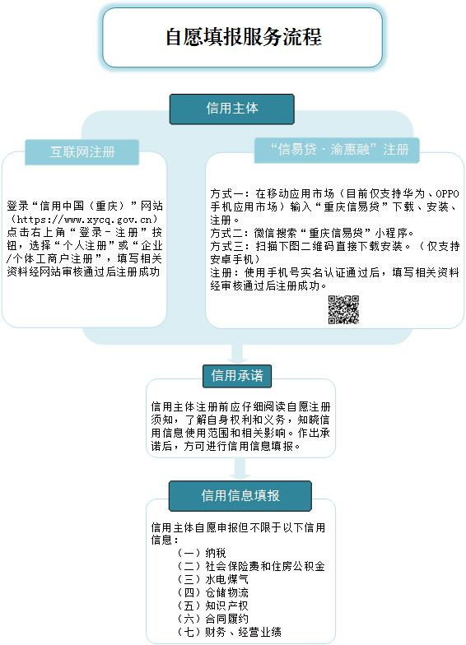

公共信用信息异议申请流程图

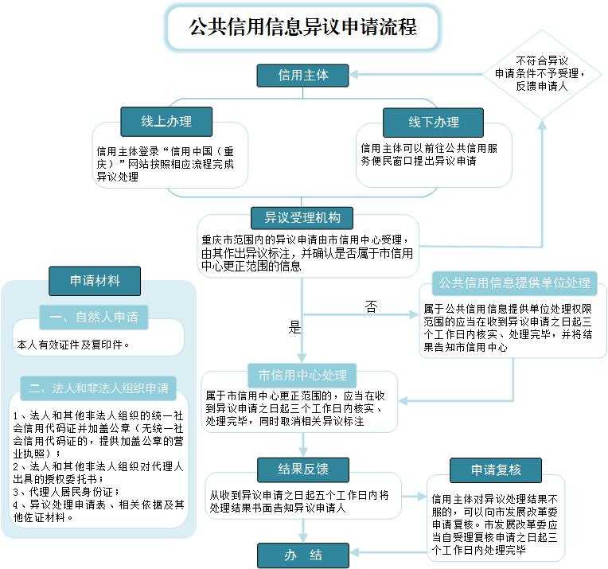

梁平区社会信用体系建设联席会议办公室 2022年7月6日印发

